轴对称图形
一、 知识点：
1.轴对称图形：如果一个图形沿着一条直线折叠，直线两旁的部分能够互相重合，这个图形就叫做轴对称图形，这条直线就是它的对称轴。
2.轴对称：把图形G沿着直线l折过来，如果和图形G’重合，那么我们称这两个图形关于直线l“对称”。两个对称图形中的对应点叫做关于直线l的对称点，直线l叫做对称轴。
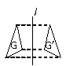
3.轴对称图形有以下两条性质：
（1）对应点的连线被对称轴垂直平分；（2）对称轴上任一点到两对应点的距离相等。
运用对称思想解几何问题的基本做法是把图形的全部或一部分做对称变换，使条件与结论的联系更加明显而集中，使辅助线的添加更自然，同时也使解题更为简捷明快。
二、例题：
1.下面哪些图形是轴对称图形？

2.国旗是一个国家的象征。观察下面的国旗，你能找出哪些国家的国旗是轴对称图形吗？

3.如图所示，从轴对称的角度看，你觉得下面哪个图形比较独特？说明理由。
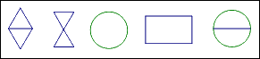
6.一张矩形纸片纸对折（如图），然后沿着图中的虚线剪下，得到①、②两部分，将①展开后得到的平面图形是（ ）
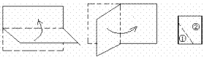
A.三角形 B.矩形 C.菱形 D.梯形
7.矩形纸片ABCD中，按如图方式折叠，使点B与点D重合，折痕为EF。（1）重合部分是什么图形？（2）连接BD，判断四边形BEDF是什么特殊四边形？（3）如果把矩形纸片换成平行四边形纸片，折叠方法不变，那么此题中的结论还成立吗？
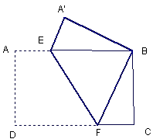
9.已知，如图，在3×3的正方形ABCD的方格中，∠1＋∠2＋∠3＋∠4＋∠5＋∠6＋∠7＋∠8＋∠9之和是多少？
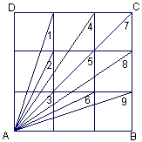
8.如图，有一腰长为5，底边长为4的等腰三角形纸片，现沿着等腰三角形底边上的中线将纸片剪开，得到两个全等的直角三角形纸片，用这两个直角三角形 纸片拼成的平面图形中，是四边形的共有几个？
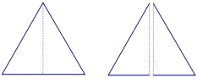
10.已知：如图所示，A、B两村庄在一条小河的同一侧，要在河边建一自来水厂向A、B两村庄供水。
（1）若要使厂址到A、B两村的距离相等，厂址应设在哪个位置？
（2）若要使厂址到A、B两村的水管最省料，厂址应设在哪个位置，为什么？
（3）若A、B在河的两侧，使厂址到A、B两村的水管最省料，厂址应设在哪个位置，为什么？
（4）若A、B在河的两侧，使厂址到A、B两村距离差的绝对值最大和最小，厂址应分别设在哪个位置，为什么？
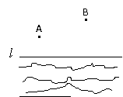
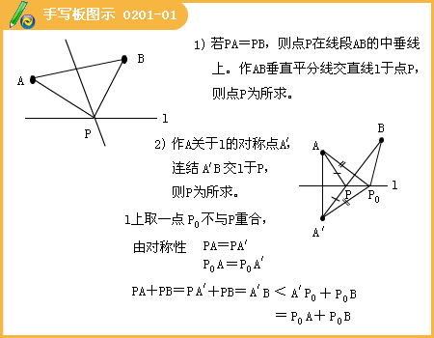

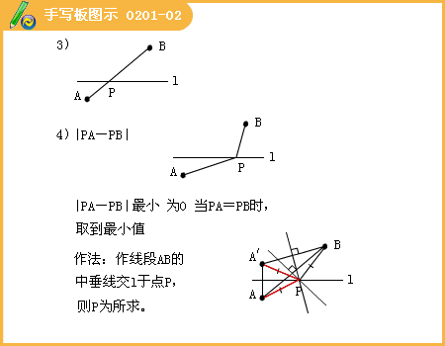

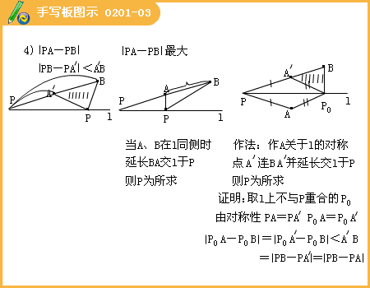
练习：
1.如图，EFGH是矩形形状的弹子球台面，有黑白两球分别位于A、B两点位置上，试问：怎样撞击黑球A，才能使黑球先碰台边EF反弹后再击中白球B。
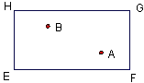
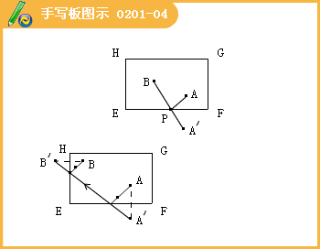
3.如图，已知P为∠AOB内一点，分别作出P关于OA、OB的对称点 ,连结 交OA于M，交OB于N，若 ＝10cm，求△PMN的周长。
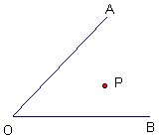
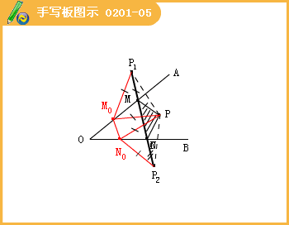
一、有关等腰等边三角形的计算
1.等腰三角形中，若底角是65º，则顶角的度数是 .
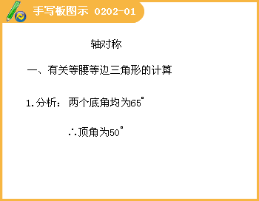
2.等腰三角形的周长为10cm，一边长为3cm，则其它两边长分别为 .
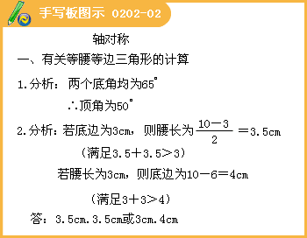
3.等腰三角形一个内角为70º，则其它两个角分别是 .
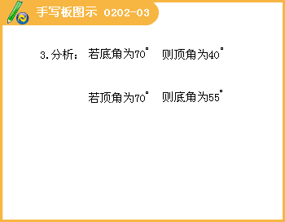
5.已知：如图，D、E分别是AB、AC上的点，AC=BC=BD，AD=AE，DE=CE，求∠B的度数.
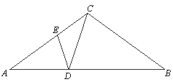
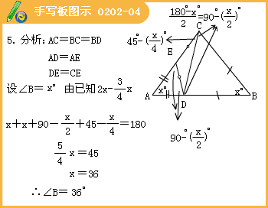
6.如图，在⊿ABC中，BO、CO分别平分∠ABC、∠ACB，OM//AB，ON//AC，BC=10cm.则⊿OMN的周长= .
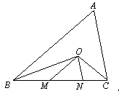
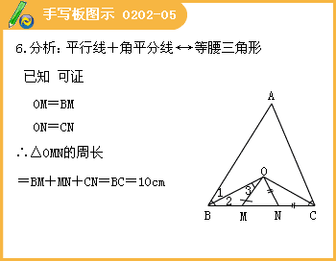
7.如图，在⊿ABC中，高AD、BE交于H点，若BH=AC，则∠ABC= 度.
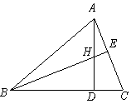
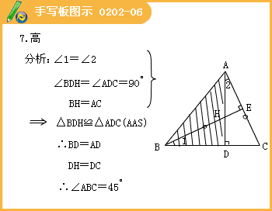
4.等腰三角形一腰上的高与另一腰的夹角是20º，则等腰三角形的底角等于 度.
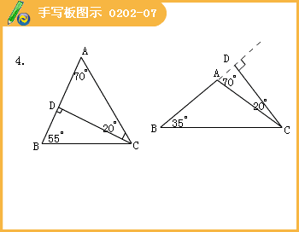
8.如图，⊿ABC是等腰直角三角形，BD平分∠ABC，DE⊥BC于点E，且BC=10cm，则⊿DCE的周长为 .
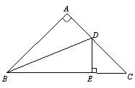
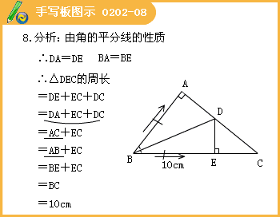
9.已知C（3, ）,B（6,0）.问在x轴上是否存在点P，使得⊿BCP是一个等腰三角形？
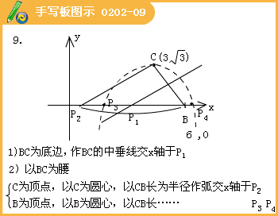
二、等边三角形
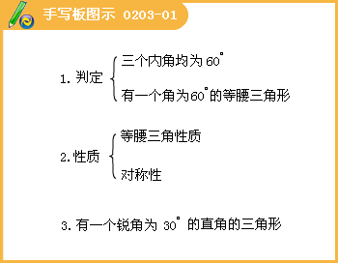
1.判断对错：
（1）有一个外角是120º的等腰三角形是等边三角形.（ ）
（2）有两个外角相等的等腰三角形是等边三角形.（ ）
（3）有一边上的高也是这边上的中线的等腰三角形是等边三角形.（ ）
（4）三个外角都相等的三角形是等边三角形.（ ）
2.已知：如图，等边三角形ABC中，D是AC的中点，E是BC延长线上一点，且CE=CD，DM⊥BC于M，求证：M是BE的中点.
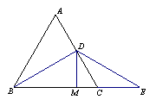
3.已知⊿ABC与⊿ECD都为等边三角形，B、C、D在一条直线上.
（1）试比较BE与AD的大小，并证明你的结论；
（2）判断⊿CMN的形状，并说明理由；
（3）试确定MN与BD的位置关系，并说明理由.
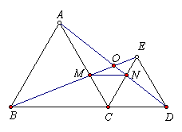
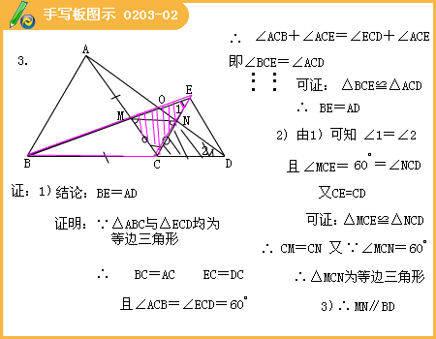
4.如图2-11所示.正三角形ABC中，P，Q，R分别为AB，AC，BC的中点，M为BC上任意一点（不同于R），且△PMS为正三角形.求证：RM=QS.
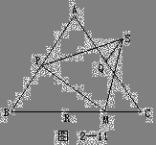
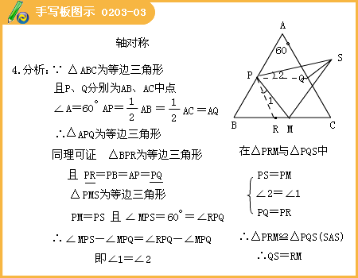
5.等腰三角形中，底角为15º，腰长为4cm，则这个三角形的面积 .
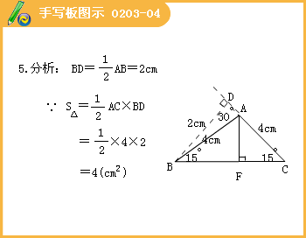
6.如图，已知AB=AC，∠BAC=120º，EF为AB的垂直平分线，EF交BC于F，交AB于E.求证：BF=FC.
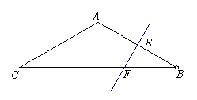
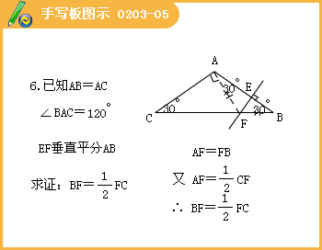
9.在等边三角形ABC中，AB=2，点P是AB边不与B重合的点.过点P作PE⊥BC于E；过点E作EF⊥AC于F；过点F作FQ⊥AB于Q.
（1）何时BP=AQ？ （2）何时BP=2AQ？
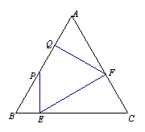
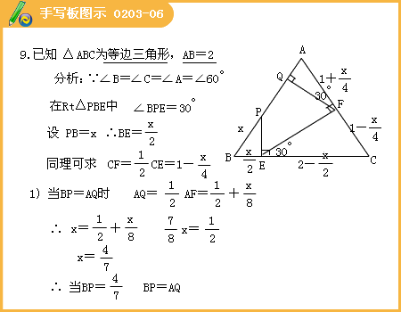

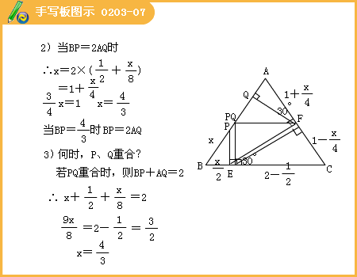

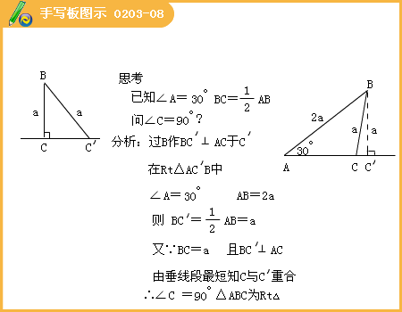
练习：已知AB＝BC＝CD AE为BC边上的中线，且∠BAE=30º，则∠D=____。
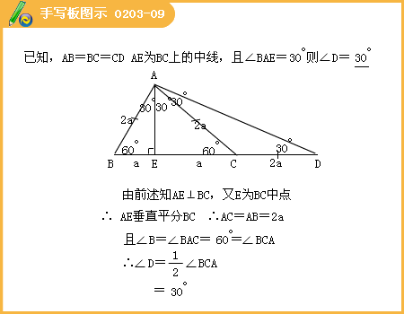
7.如图，在等边△ABC中，D为AC上一点，E为AB上一点，BD、CE相交于P，四边形ADPE与△BPC的面积相等，求∠BPE的度数。
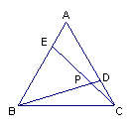
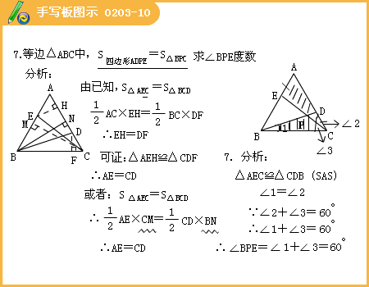
8.如图，已知等边三角形⊿ABC中，D、E分别为BC、AC上的点，且AE=DC，连接AD、BE交于点P，过B作GB⊥AD，Q为垂足，求证：BP=2PQ.
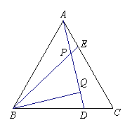
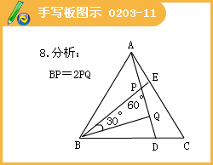
三、轴对称变换
1.已知△ABC中，AD平分∠BAC，∠B＝2∠C，求证：AB+BD=AC。
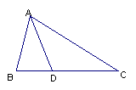
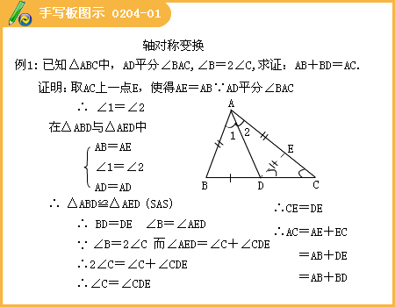
2.如图，在△ABC中，AB＞AC，AD是∠A的平分线，点P为AD上任意一点，求证：AB－AC＞PB－PC。
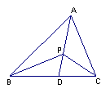
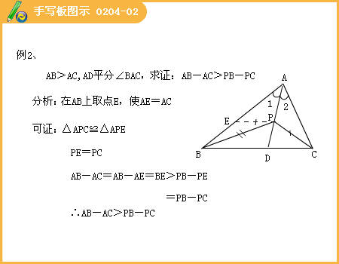
3.已知：在△ABC中，∠BAC＝90°，AB＝AC，BE平分∠ABC交AC于D，CE⊥BD于E。
求证：BD＝2CE。
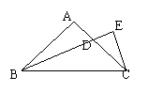
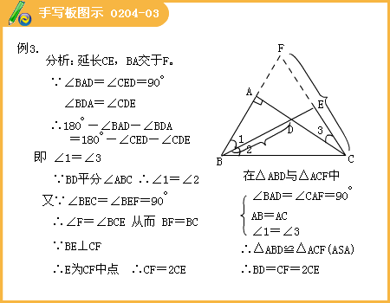
4.在凸四边形ABCD中，AB＝CD，AC为对角线，∠DAC＞∠BCA，且∠DAC与∠BCA互补，∠BAC＞∠ACD，且∠BAC与∠ACD互余，求∠B的度数。
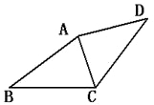
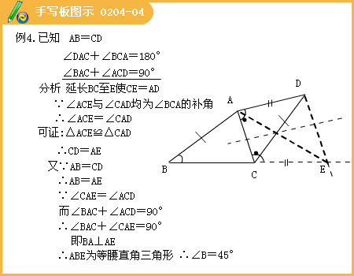
5.如图，在Rt△ABC中，∠ACB=90°，CD⊥AB，垂足为D，AF平分∠CAB交CD于E，交CB于F，且EG∥AB交CB于G。求证：CF＝GB。
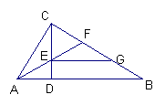
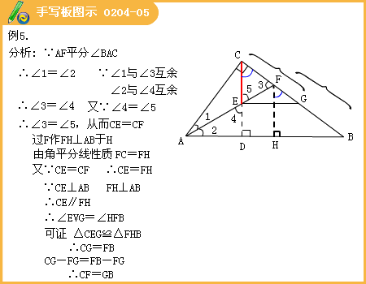
练习：已知：在凸四边形ABCD中，AC平分∠BAD，CE⊥AB于E，且AE＝（AB＋AD）。
求证：∠ABC＋∠ADC＝180°。
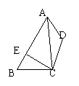
6.在⊿ABC中，AB = AC，∠BAC = 80°。如果P为三角形內一点，令∠PBC = 10°，∠PCB = 30°，求∠PAC。
